**TALLER #6 GSM,GPRS i UMTS - Frederic Uhlmann**

**Qüestió 1 sobre GSM:**

Suposeu un sistema GSM de telefonia mòbil amb un ampla de banda que suporta 336 canals de tràfic i un factor de utilització de N = 7. Si, com podem veure a la figura, tenim dos casos, un amb 32 cèl·lules i un radi de cèl·lula de 1,6 Km i un altra de 133 cèl·lules i 0,8 Km de radi, quina configuració permetrà tenir més ordinadors connectats en GPRS?

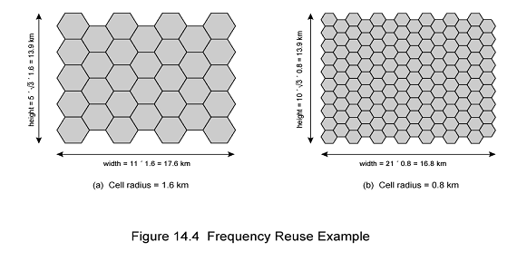

Calculeu:

1. L’àrea de l’hexàgon en cada cas

L’area es regeix per la següent formula:



Per tant podem veure que:

cas a (r=1.6Km): Aa = 6.65 Km2

cas b (r=0.8Km): Ab = 1.66 Km2

1. L’àrea total de coberta en els dos casos

Cas a: 6.65 Km2 * 32 cel·les = 213 Km2

Cas b: 1.66 Km2 * 128 cel·les = 213 Km2

1. El nombre de canals per cèl·lula en cada cas

Cas a = Cas b: 336 canals / 7 (factor utilització) = 48 canals

1. El nombre total de canals per configuració

Cas a: 48 canals * 32 cel·les = 1536 canals totals

Cas b: 48 canals * 128 cel·les = 6144 canals totals

1. Comenteu la relació que hi ha entre el nombre de canals i el nombre d’ordinadors connectats.

Com més canals tinguem més ordinadors podrem tenir connectats sense patir cap mena d’interferència.

**Qüestió 2 sobre generacions mòbil:**

Comenta les diferents generacions de mòbils des de el punt de vista de prestacions:

⦁ Tecnologia d’accés

⦁ Cobertura

⦁ Aplicacions

|  |  |  |  |  |  |
| --- | --- | --- | --- | --- | --- |
| **Tecnologia** | **1G** | **2/2.5G** | **3G** | **4G** | **5G** |
| **Cobertura** | 2Kbps | 14.4 - 64 Kbps | 2Mbps | 200Mbps - 1Gbps | 1Gbps + |
| **Aplicacions** | Tecnologia cel·lular analògica | Tecnologia cel·lular digital | broad bandwidth CDMA, IP | Uniied IP, seamless comination | Uniied IP, seamless combination o broadband |